肿瘤进化结果说明
- 背景介绍
该软件是infercnv结合UPhyloplot2分析肿瘤进化，infercnv的HMM模块对数据进行了变异预测，结合该部分结果，使用UPhyloplot2软件对变异的结果进行了进化分析。

- 结果介绍

2.1肿瘤进化树
2.1.1绘图结果
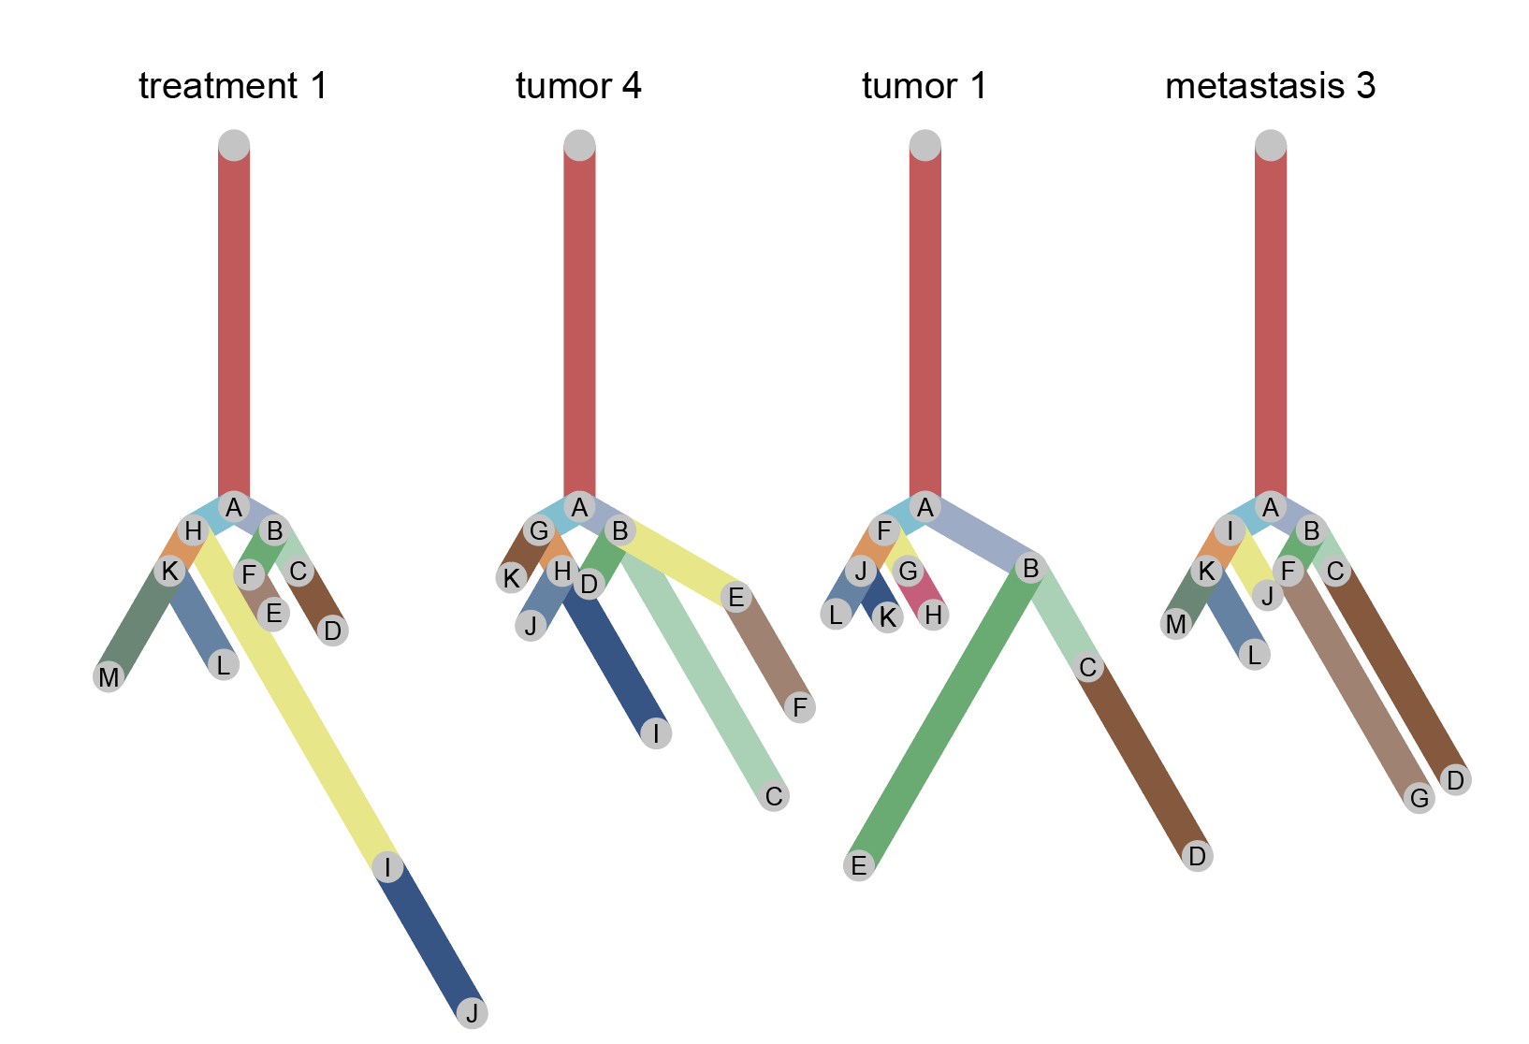
该部分结果文件名称为output*文件，上方主干对应的CNV事件，是早期就发生的；下方分枝的CNV事件是后期发生的。其中蕴含的逻辑就是含有某个CNV的细胞占比越多，那么这个CNV就发生得越早；含有某个CNV的细胞占比越少，这个CNV就发生得越晚。

2.1.1表格结果

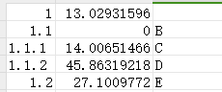
上表对应肿瘤进化树的绘图结果，第一列为进化树的进化关系，第二列为所占比例，第三列对应图片中的分支。
17_HMM_predHMMi6.rand_trees.hmm_mode-subclusters.pred_cnv_regions.dat文件包含了HMM预测发生变异的染色体位置和HMM预测的变异类型。
cell_group_name为分支的名称，cnv_name 为发生变异的染色体片段，chr,star,end 分别为染色体名称，起始位点。
State为HMM预测的级别：
0：完全缺失数的变异
0.5： 缺失一个拷贝数的变异
1：正常
1.5：增加一个拷贝数的变异
2：增加两个拷贝数的变异
3：所有大于两个拷贝数的变异

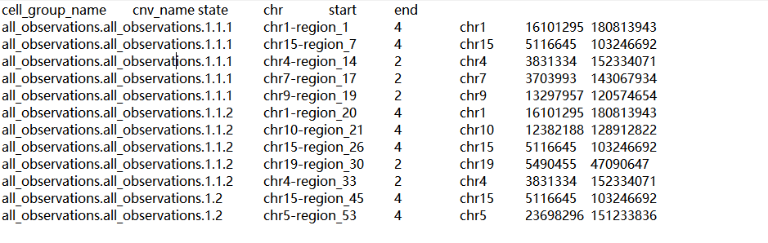

17_HMM_predHMMi6.rand_trees.hmm_mode-subclusters.pred_cnv_genes.dat文件与上面一个文件类似，只是类别从染色体区域信息改成了基因信息。
